NOMBRE: TRENZA DE 9 CABOS
OBJETIVOS: Realizar una superposición con 9 mechones, con una disposición cruzada de derecha al centro y de izquierda al centro, realizando un enrejado. Se realiza, para presentando una disposición más ancha que la trenza de 7 cabos.
DESCRIPCION DEL PASO A PASO:
- Aquí, se ha utilizado la técnica del trenzado con 7 cabos, y se han incluido 2 mechones más para crear la trenza de 9 cabos.

- Empiece realizando una trenza básica de 3 cabos en el centro. A continuación, entrecruce el 4º cabo por debajo del más próximo y por encima del central. Repita este procedimiento con el 5º cabo.
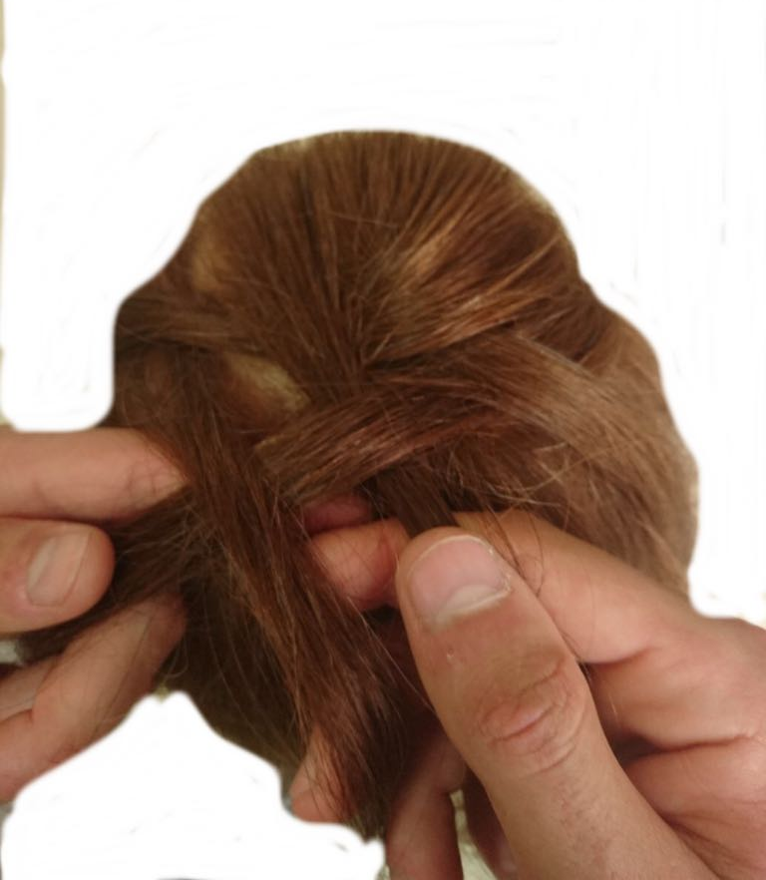
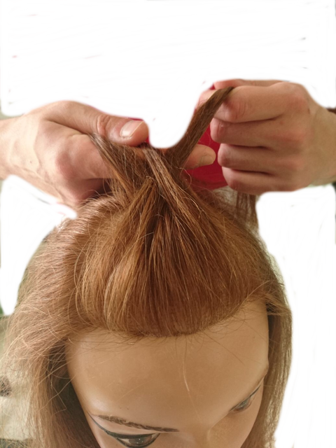
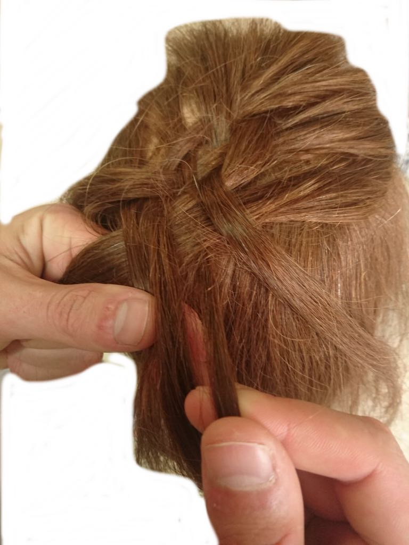

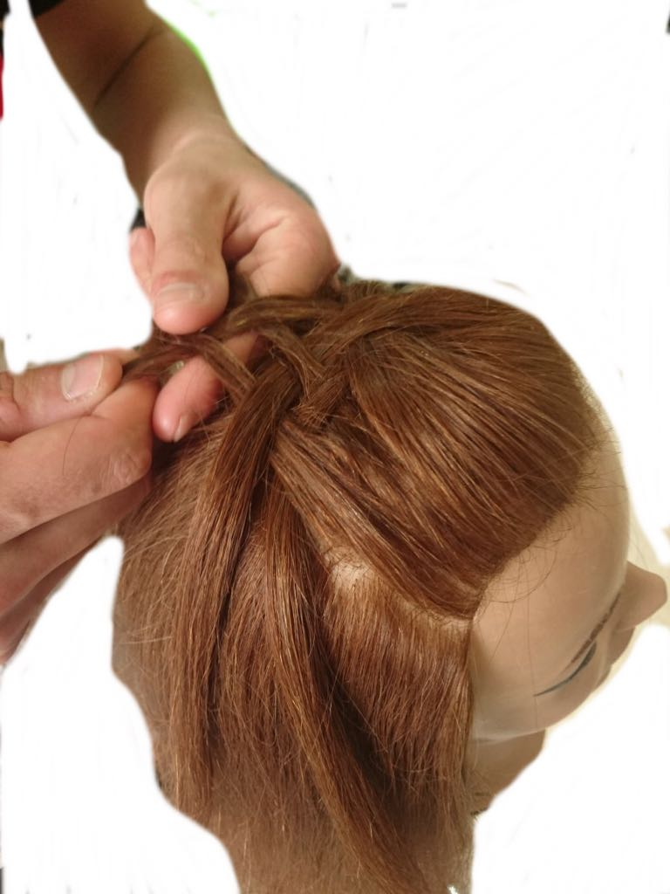
- Entrecruce el 6º cabo por encima del que se halle más próximo, y luego, por debajo, a continuación por encima del mechón central. Repita este procedimiento con el 7º cabo.

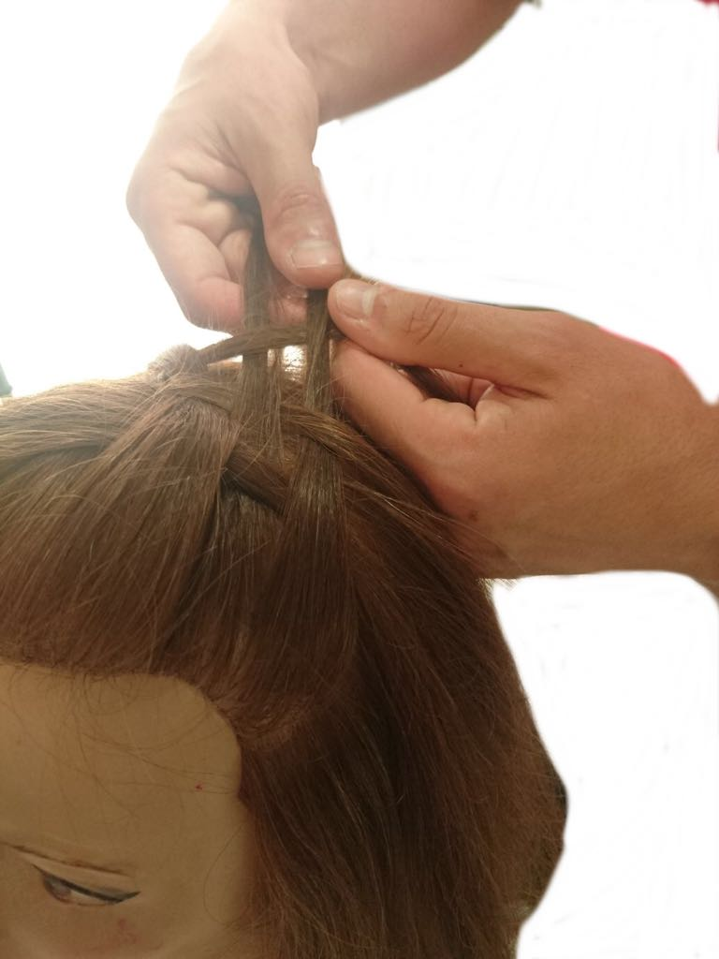

- Coger un 8º cabo desde el lado derecho, entrecruzándolo por debajo del que se halle más próximo a él, luego por encima, por debajo, por encima, hasta que lleguemos al mechón central que pasa por encima de él.
Repetir este procedimiento, cogiendo el 9º cabo del lado izquierdo y entrelazándolo de la misma manera.

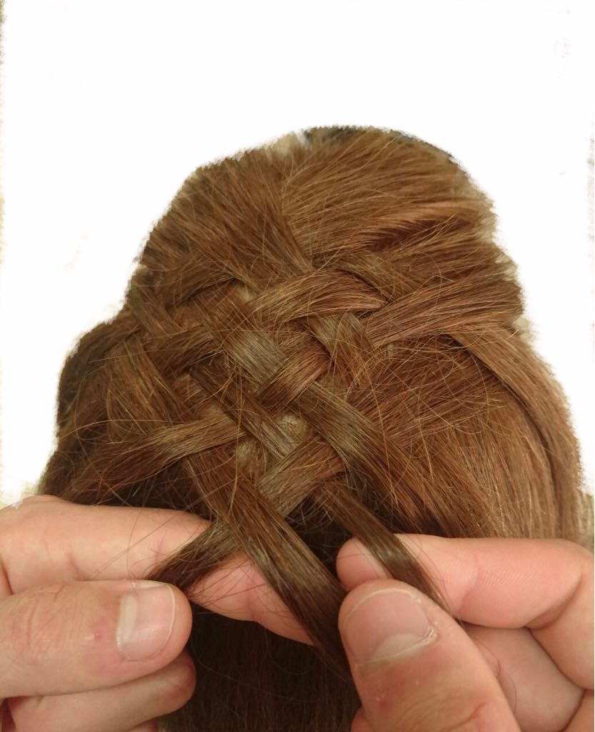
- En el caso de que se realice sobre toda la cabellera, controlar siempre los 3 mechones centrales, cada vez que crucemos la 8º y 9º cabo, se le van a añadiendo más, desde el contorno hasta la trenza.
Para estas nuevas secciones, se utiliza la púa del mango de un peine o el dedo
Conforme vamos avanzando, se van inclinado la cabeza hacia delante, para que la trenza quede pegada al cuero cabelludo.
